# Banco de dados

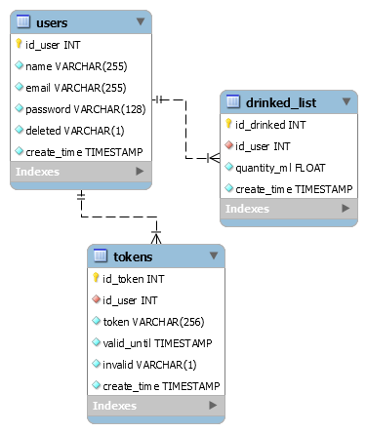

# Informações importantes

Abaixo de cada título haverá a definição do endpoint, sendo especificado como

/SERVICO -> MÉTODO HTTP

Por exemplo:

/users -> post

# Criação de usuário

/users -> post

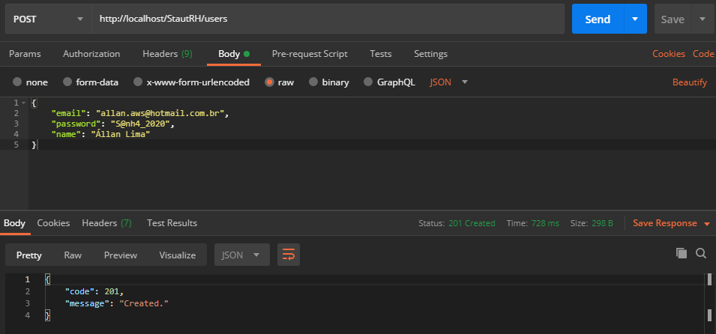

Dado inserido em tabela *users* do banco de dados.

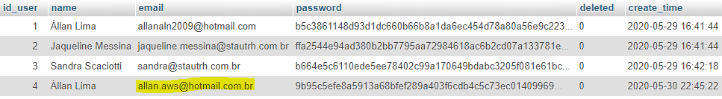

## Tratativas

### Reenvio

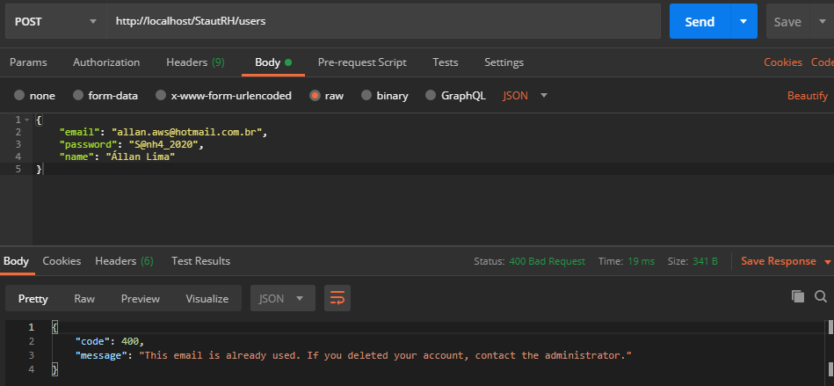

### Email inválido

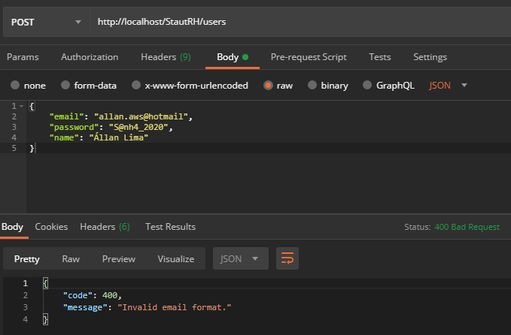

### Nome inválido

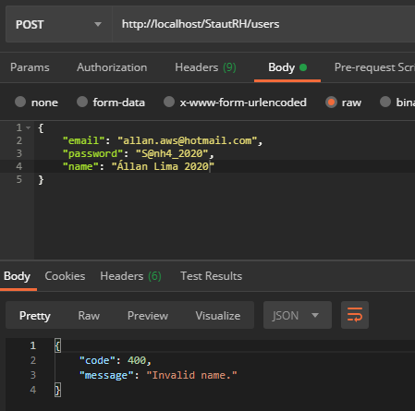

### JSON inválido

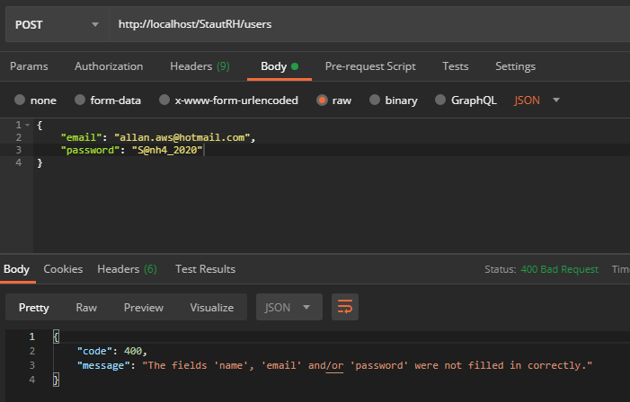

### Método não permitido

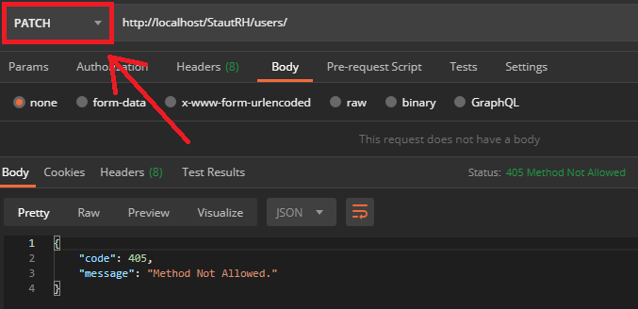

# Login

/login -> post

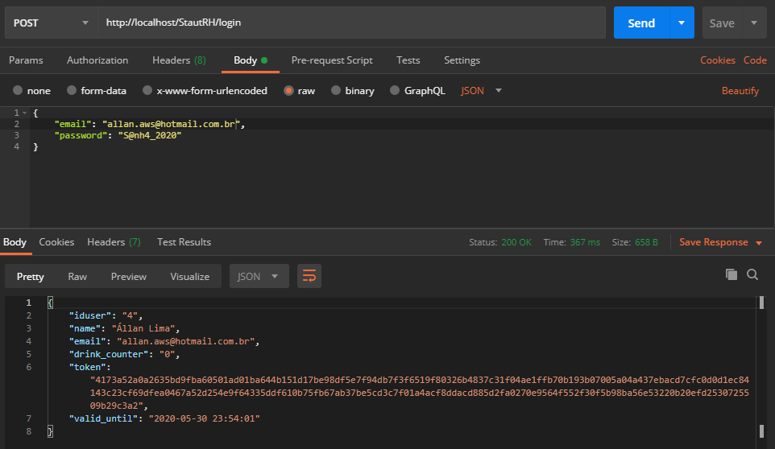

Registro de token criado na tabela *tokens* do banco de dados. Token válido por 1 hora.



A API não permite o uso de tokens antigos ou de outros usuários.

## Tratativas

### Email inexistente

([allan.aws@hotmail.com](mailto:allan.aws@hotmail.com) não existe no BD, apenas [allan.aws@hotmail.com**.br**](mailto:allan.aws@hotmail.com.br))

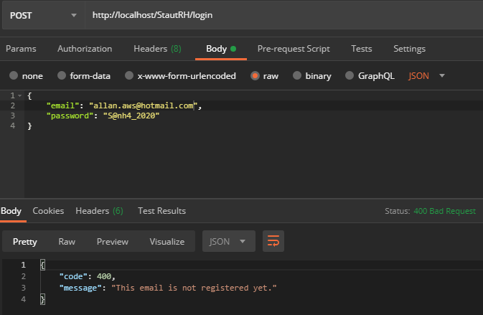

### Senha informada não confere com a de cadastro

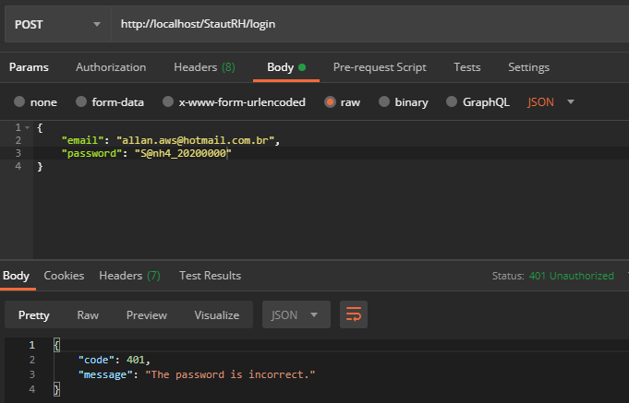

### Campo não informado corretamente

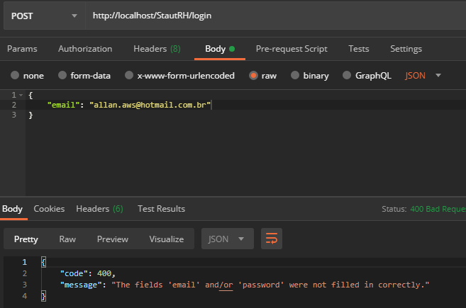

### Método não permitido

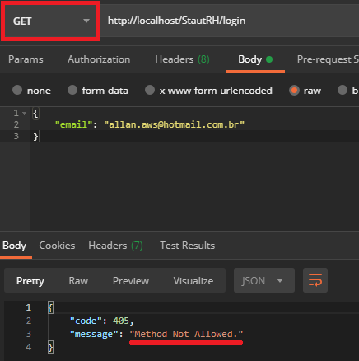

### Ao realizar um novo login, tokens antigos ativos são invalidados.

### 

### 

# Obtenção de usuário

/users/:iduser -> get

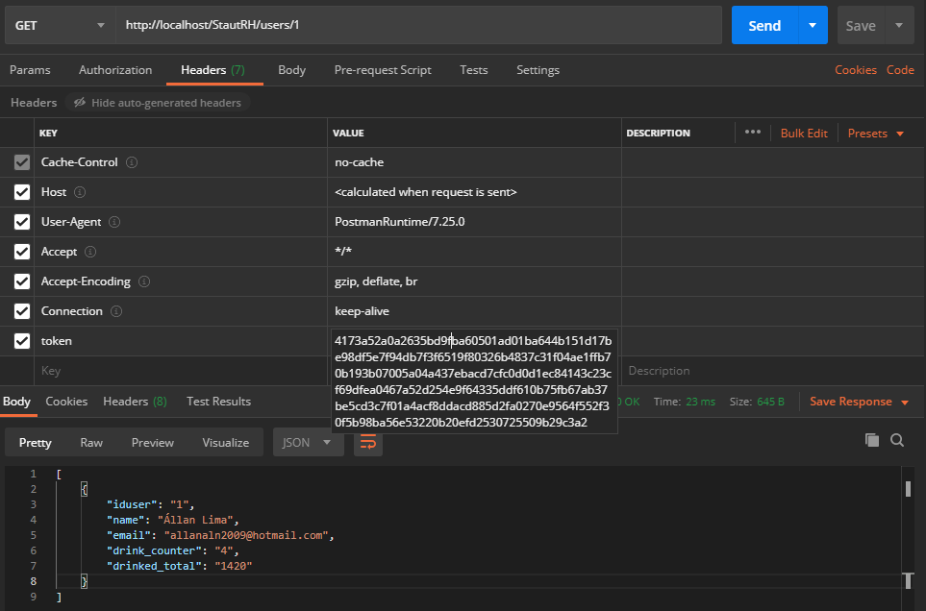

ID de usuário informado na URI e token passado através do header da requisição como ‘token’.

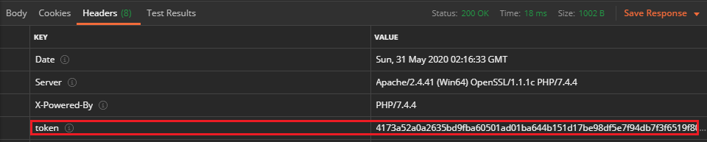

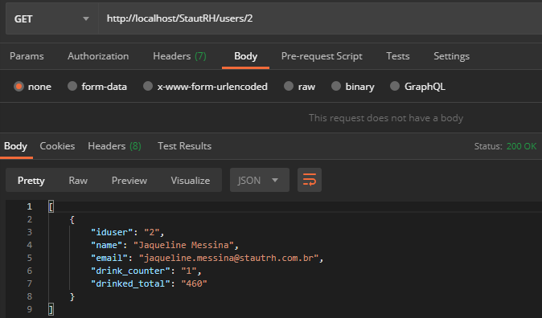

/users/ -> get

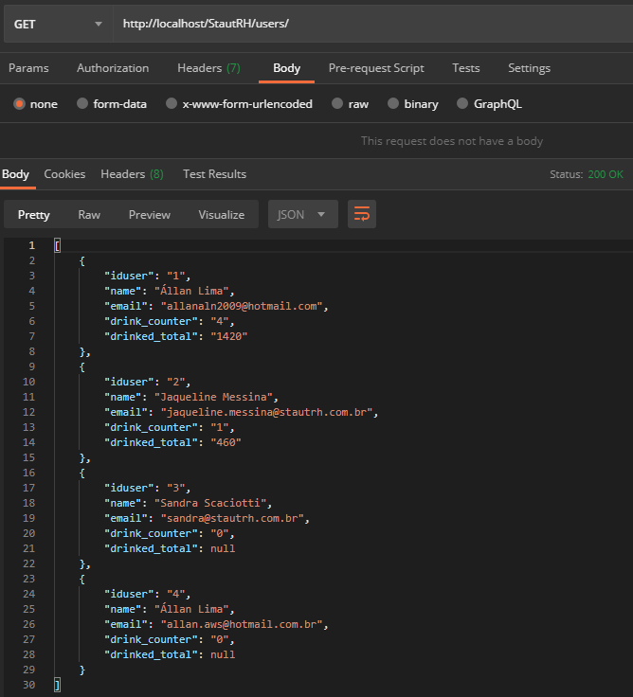

ID de usuário não especificado retorna todos os registros.



Token sempre devolvido em header da resposta.

# Alteração de dados do usuário

/users/:iduser -> put

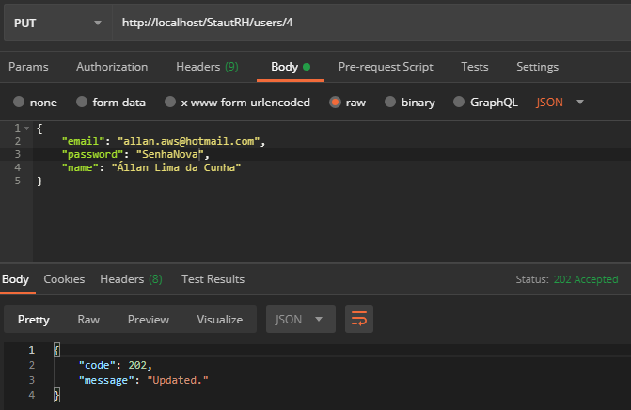



Dados atualizados no banco.

## Tratativas

### Uso de email já utilizado por outra pessoa

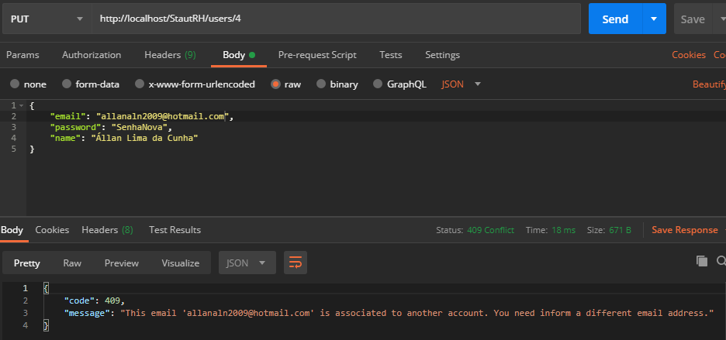

### Tentativa de alteração de outro ID de usuário

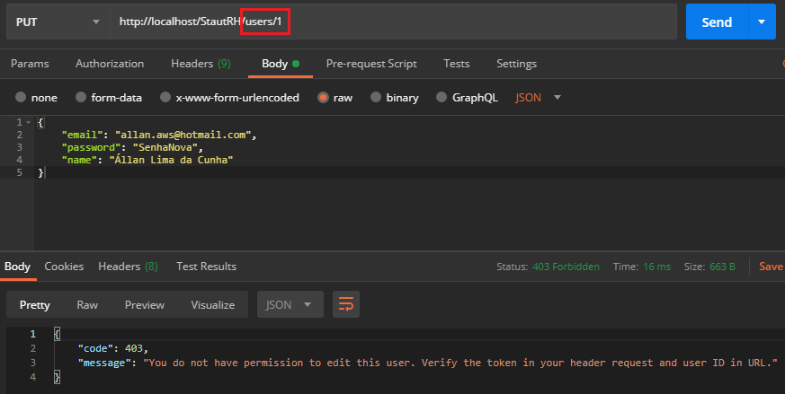

### Nome inválido

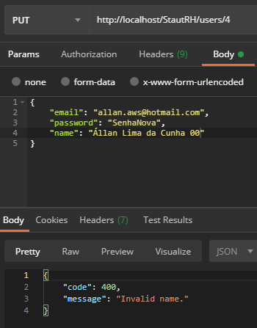

### Email inválido

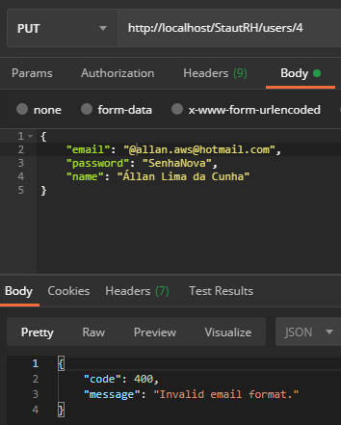

### Campos não preenchidos

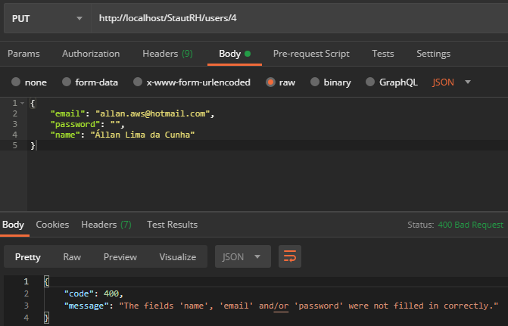

### Token não enviado no cabeçalho

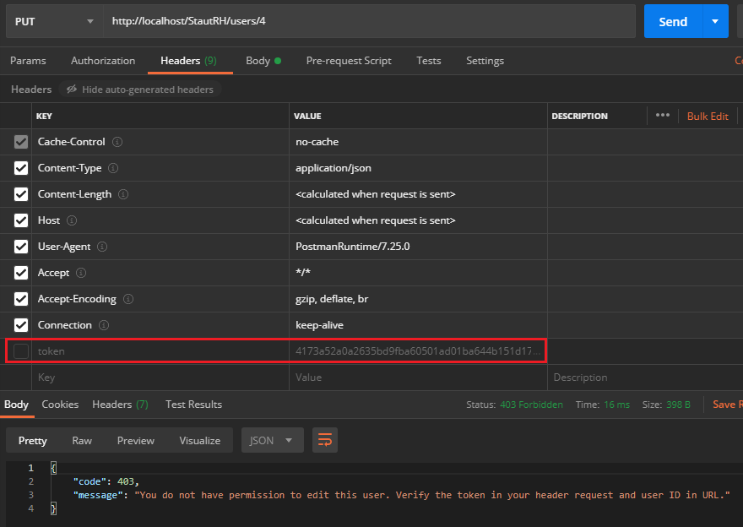

### Senha salva com criptografia gerando hashes exclusivos para cada registro

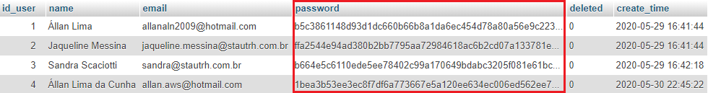

Um usuário nunca terá seu hash idêntico ao de outro usuário, mesmo que suas senhas sejam iguais. Isso aumenta a segurança e impede o uso de dicionário de senhas caso a base de dados seja comprometida.

# Inclusão de itens bebidos

/users/:iduser/drink -> post

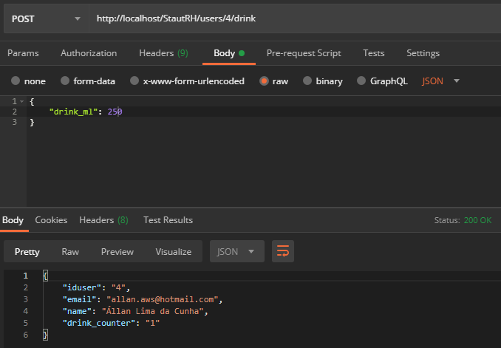

Uma linha foi adicionada à tabela *drinked_list*.

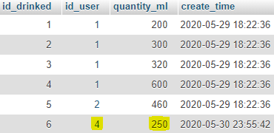

Novo teste. Contador é atualizado a cada requisição.

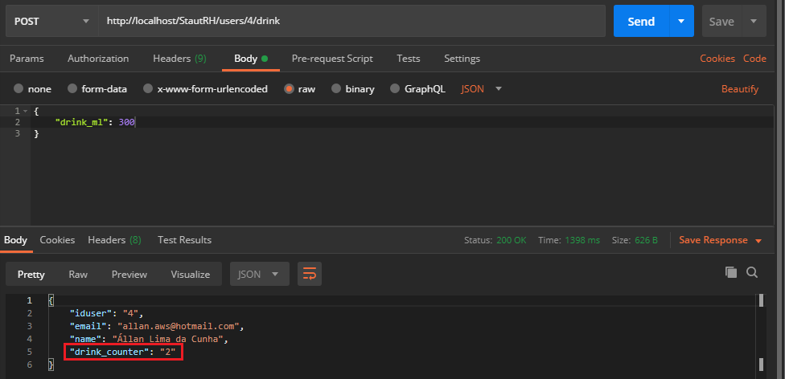

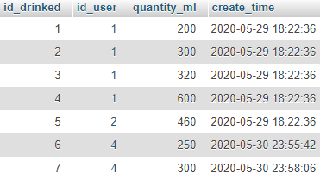

## Tratativas

Assim como nos casos anteriores, não é possível inserir um item em ‘drink’ sem estar devidamente informando o token de seu usuário. Não é possível inserir um registro para outro usuário diferente do proprietário do token.

### Valor negativo

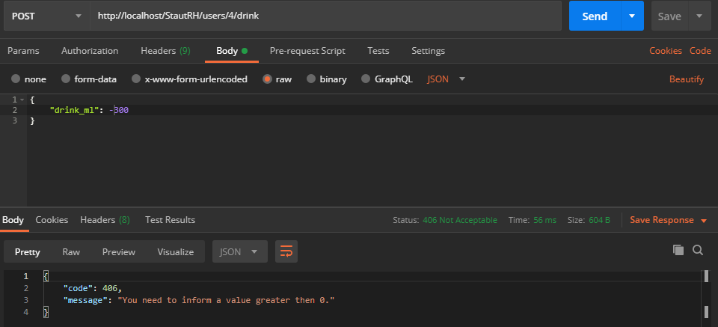

### Valor não numérico

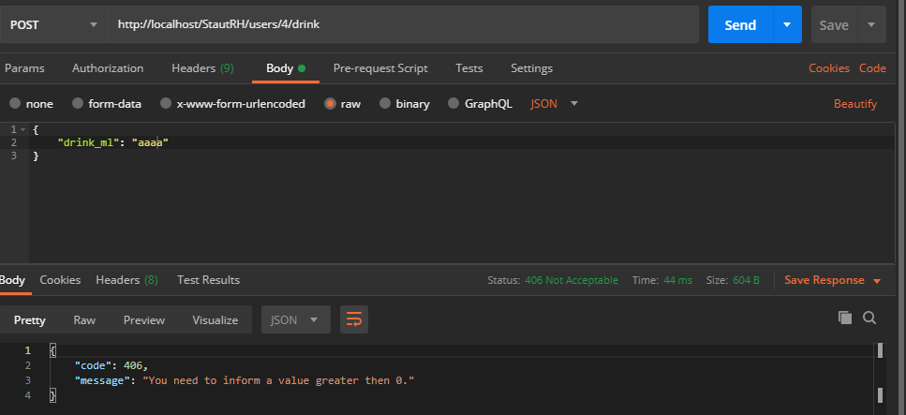

# Exclusão de usuário

/users/:iduser -> delete

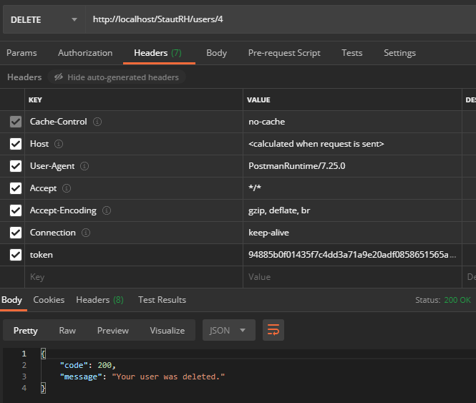

## Tratativas

### Não é possível excluir outro usuário diferente do proprietário do token

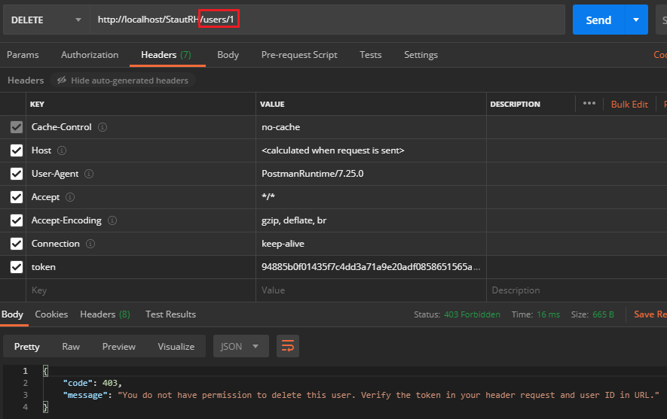

### Token do usuário passa a ser inativo

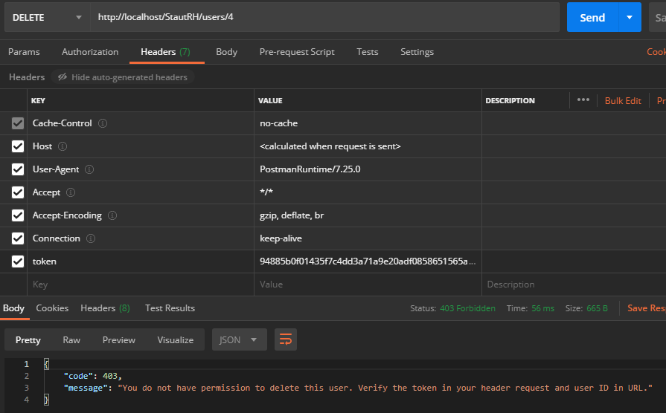



# Opcionais

Paginação na lista de usuários

/users&**per_page**=:valor&**page**=:valor -> get

Paginação simples aplicada por deslocamento de IDs. Apenas funciona com offset SQL, não aplicando nenhum filtro na busca e considerando todos os registros.

## Parametros

*per_page*: quantidade de itens recuperados por página

* obrigatório para paginação.

*page*: página a ser recuperada

* é ignorado caso per_*page* não seja informado.
* é opcional; não informando ou preenchendo incorretamente, valor atribuído será 1.

Ambos os parâmetros são validados.

## Exemplos

2 itens por página, página 1 e 2:

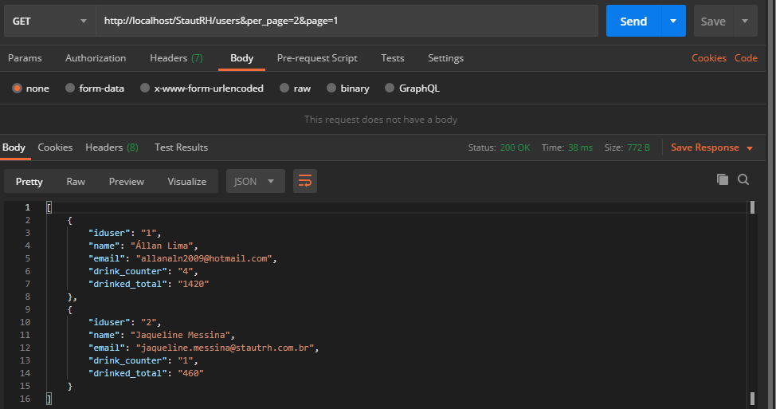

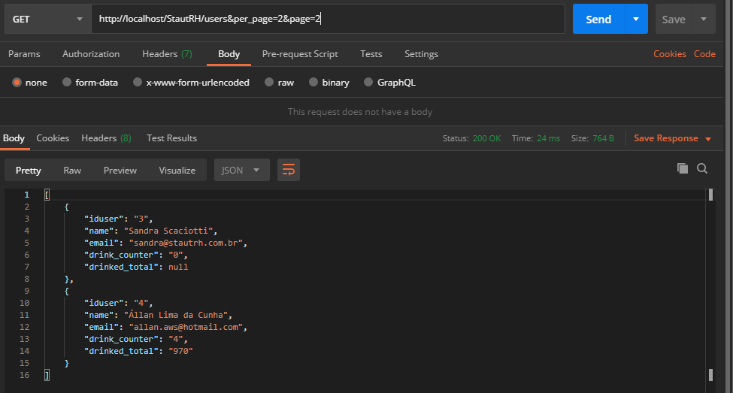

3 itens por página, página 2:

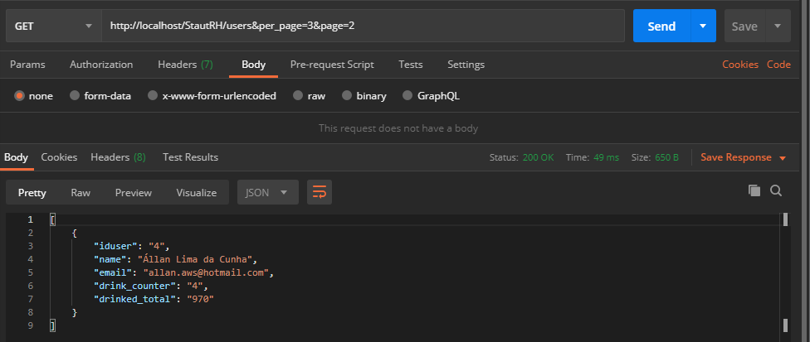

Também funciona no serviço de consulta de ranking.

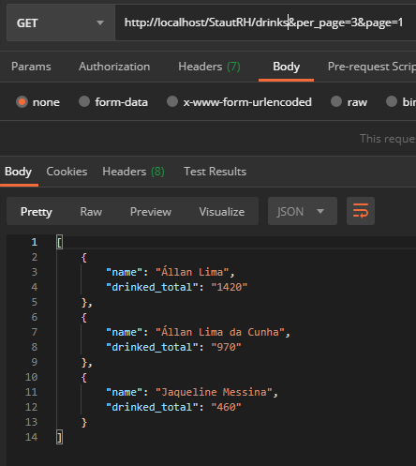

Criar um serviço que liste o histórico de registros de um usuário (retornando a data e a quantidade em mL de cada registro)

/drinks/:iduser -> get

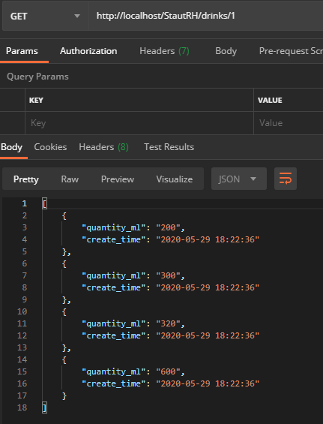

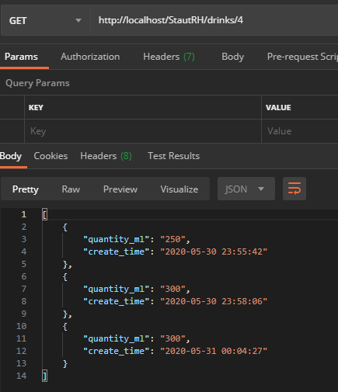

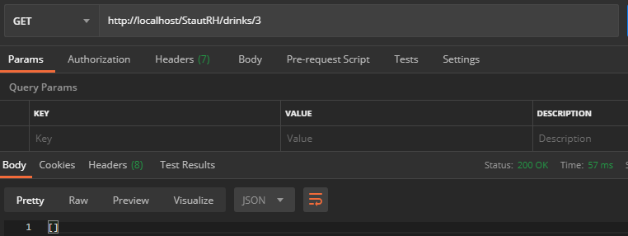

Para esse serviço não é necessário informar nenhum token no header. O serviço está aberto e não necessita de autenticação. Qualquer ID de usuário pode ser pesquisado, até mesmo os excluídos.

Criar um serviço que liste o ranking do usuário que mais bebeu água hoje (considerando os ml e não a quantidade de vezes), retornando o nome e a quantidade em mililitros (mL)

/drinks -> get

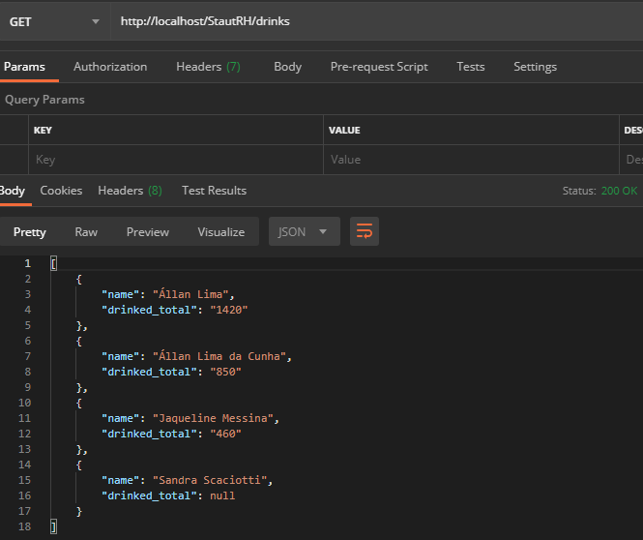

Assim como no caso anterior, o serviço pode ser acessado sem um token. Para visualizar o ranking, basta não informar nenhum ID de usuário na URI.

Ao tentar acessar um serviço inexistente, a API aponta o erro com o HTTP code 404.

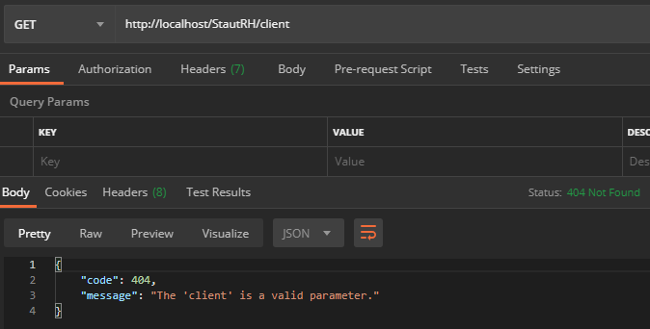

Todo o ecossistema da API possui tratativa para métodos não permitidos.

